Начальнику Отдела образования
Зуевой О.Г.
.
Информационное письмо.
Администрация смоленского областного государственного бюджетного общеобразовательного учреждения «Школа-интернат для одаренных детей «Феникс» информирует Вас о том, что в д. Мольгино Новодугинского района Смоленской области функционирует новая школа.
Школа располагает комплексом зданий с оригинальным архитектурным проектом, благоустроенной территорией с зонами отдыха, современным спортивным комплексом со стадионом и футбольным полем. Школа имеет интернат на 40 мест (2-х, 3-х местные комнаты с туалетом и душевыми кабинами, комфортной мебелью), библиотеку, спортивный зал, класс хореографии, учебные мастерские, видеозал, игровые комнаты.
В 2017 году открыт Дом детского творчества, где имеются оборудованные помещения для занятий по программам дополнительного образования различной направленности: музыка (вокал, фортепиано, гитара, духовые инструменты, фольклорный ансамбль, хореография, музыкальный театр), ИЗО (живопись, графика, скульптура, ДПИ), спорт (футбол, волейбол, рукопашный бой, настольный теннис, легкая атлетика, шахматы, русская лапта, туризм).
В школе учатся и проживают высокомотивированные и способные дети из числа детей-сирот, детей, оставшихся без попечения родителей, детей из малообеспеченных семей. Наполняемость классов 8-14 человек. Зачисление обучающихся 1-11 классов, зарегистрированных на территории Смоленской области, осуществляется в течение всего учебного года. Имеются вакантные места. Обучение, питание, проживание бесплатное.
С целью привлечения абитуриентов просим оказать содействие в информировании общеобразовательных организаций, родительской общественности, отделов опеки и попечительства, заинтересованных граждан.
Контактная информация: 8 (48138) 22410.
E-mail: molginofenikc@mail.ru.
Официальный сайт: http://molgino.edusite.ru/

Директор | 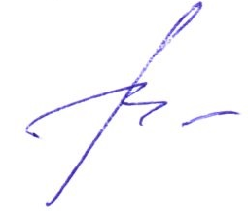 | А.П. Панцевич

